טקס יום השואה תשע"ז
מנחה: התכנסנו היום כדי להתייחד עם זכרם של קורבנות השואה וביניהם מיליון וחצי ילדים.
נא לכבות פלאפונים.

משתתף א': קטע קריאה

דקה דומיה
מילים: חנה ניר
לזכר חיוך תמים,
שאל מול המוות גווע.
לזכר עיניים רכות,
שכבו למראה הזוועה.
לזכר צמות עדינות,
שגולחו ללא רחמים.
לזכר צוואר ענוג,
שנכפף מאימת הדמים.
לזכר ידיים חיוורות,
שלמדו לבקש מזון.
לזכר רגליים דקות,
שקרסו תחתיהן מרזון.
לזכר הגוף הפעוט,
שצוּמַק וחלה ועוּנה.
לזכר הלב הקטן,
שנחרד מעוצמת השנאה.
לזכר הדם הצעיר,
הדם שהֵפְקֵר היה.
לזכר ילדה יהודיה.
דקה דומיה.
משתתף ב': יזכור
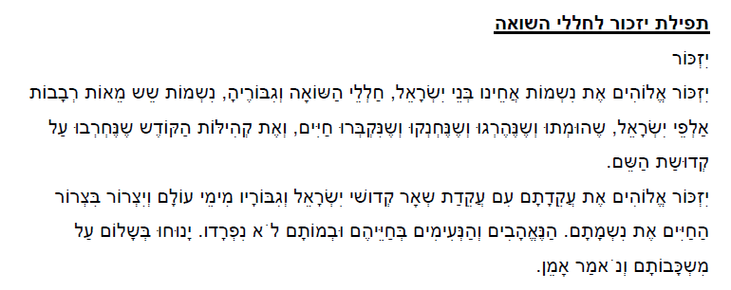
מנחה: אני מתכבדת להזמין את רב הישוב לתפילת "אל מלא רחמים" ו"קדיש".
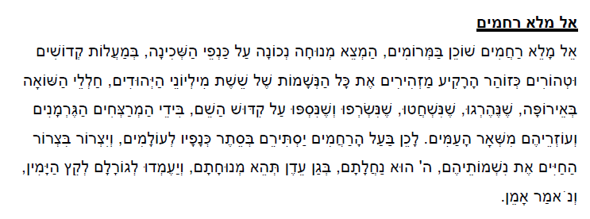
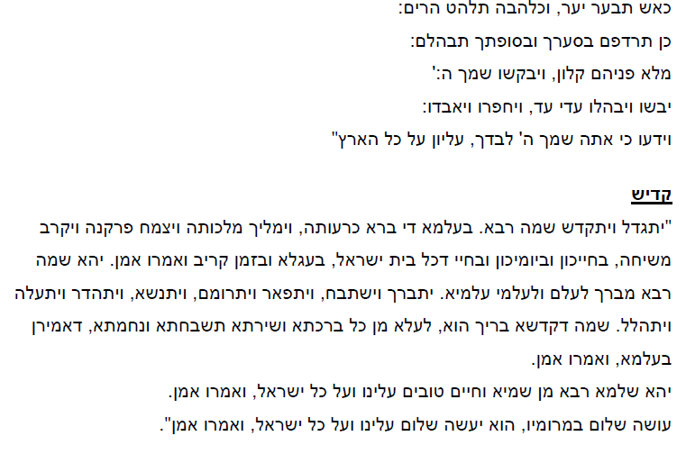
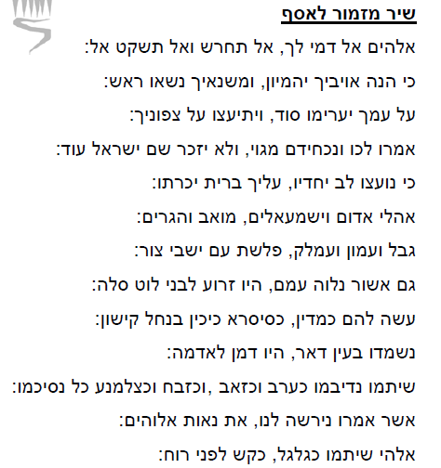

משתתף ג': קטע קריאה

הפחד/ כתבה אורה ביקובה בת 12 שנרצחה באושוויץ

לא… לא… אלי- אנחנו עוד רוצים לחיות.
אל תדלדל כל כך את שורותינו.
אנחנו עוד צריכים עולם אחר לבנות,
יפה וטוב יותר. רבה עוד מלאכתנו.

מעט ילדים פה נשארנו
אין אבא, אין אמא, אין דוד
מעט ילדים לבדנו
שומעים מנגינות רחוקות.
יש ארץ כך שרה לי אמא
צומחים בה עצים מתוקים,
לארץ הזאת עוד נגיע-
נעופה כמו ציפורים.
שירים שם תלויים בשמים
ציפורים עליזות ושמחות
ולנו רק גדר ותיל
איך נעוף אל הארץ הזאת?

הדלקת ששת הנרות

משתתף ד': "יומני היקר, אתה הוא המאושר ביותר, משום שאתה אינך יכול לחוש, אתה אינך יכול לדעת, איזה אסון גדול קרה לנו. הגרמנים באים."^{[5]}
משתתף ה': "אני זוכר את היום שבו התחילה פתאום ההפצצה. נורו יריות ואנשים נבהלו. לא ידענו מה קורה."
משתתף ו': "הילדים חשים את מה שמתרחש, ושותקים... היה לך חבר, האמנת בו לחלוטין. אבל פתאום הוא מתנכר לך וצוחק עליך... במגרש המשחקים שבו שיחקת עם חבריך, אתה מרגיש דחוי. מה קרה? איש אינו מסוגל להשיב לילד על השאלה."
משתתף ז': "יומני היקר, היום ניתנה פקודה, שמהיום והלאה חייבים כל היהודים לשאת טלאי צהוב בצורת כוכב. פגשתי אנשים העונדים טלאי צהוב. הם נראו מדוכאים והלכו בראש מורכן".
משתתף ח': "את כל היהודים העבירו לאזור אחר בעיר, שבו הקימו גטו מוקף גדרות. לא יכולנו להעביר הרבה דברים כי את המכונית של אבא החרימו ונשאנו בעצמנו את החפצים."
משתתף ט': "חסרה אני מילים, אבל מוכרחה אני לכתוב, מוכרחה, רוצה אני לבקשכם שלא תשכחו את המתים. רוצה אני להתחנן בפניכם ולבקשכם בכל לשון של בקשה שתנקמו את נקמתנו. רוצה אני שתקימו יד לנו - מצבה שתגיע עד השמים, ציון שיראה אותו העולם כולו - פסל לא משיש ולא מאבן, אלא ממעשים טובים, כי מאמינה אני באמונה שלמה, שרק מצבה כזאת עשויה להבטיח לכם ולילדכם עתיד טוב יותר."

סרטון

מנחה: נא לעמוד לשירת התקווה

התקווה

מנחה: תם הטקס

